R3110/LEDN440DX1

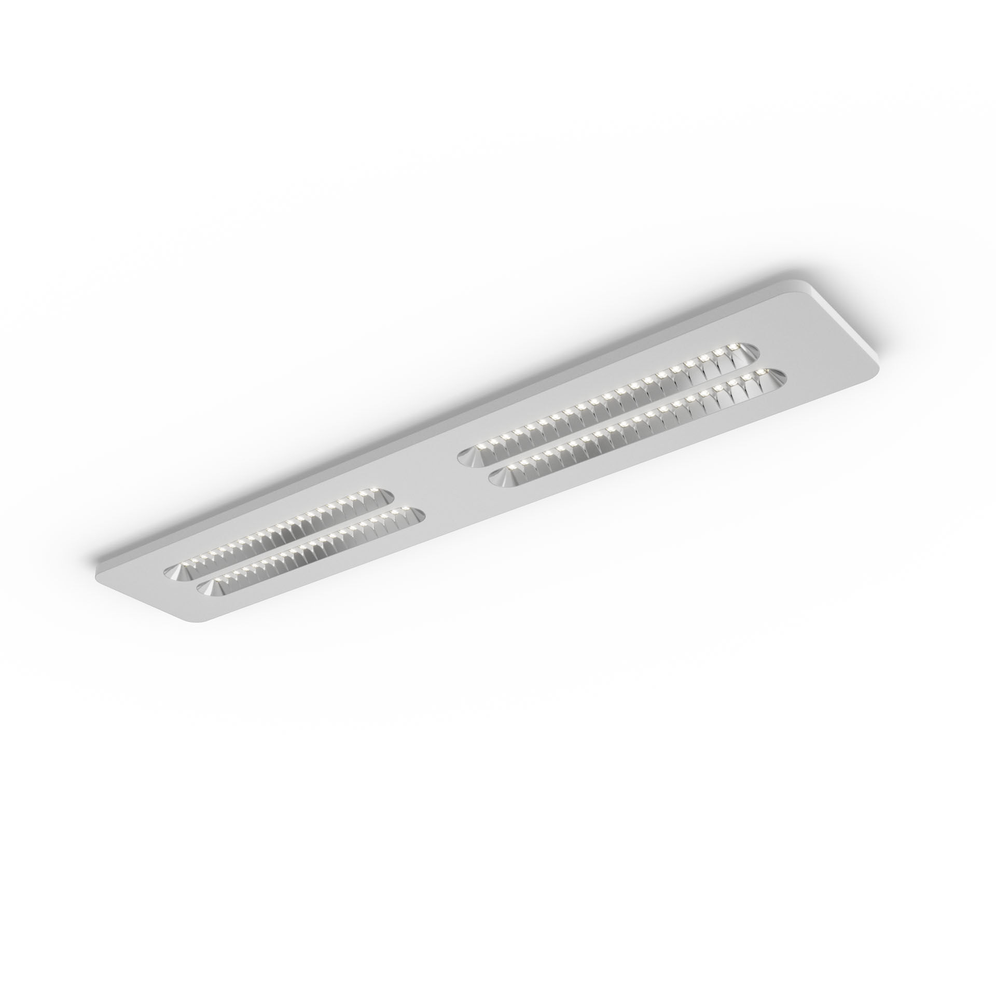
- Ytmonterade och pendlade Shielded Lens-armaturer .
- Shielded lens optik, polycarbonate (PC) with aluminium thin film, medelbredstrålande ljusfördelning.
- Armaturhus med en synlig höjd på 20 mm och rundande hörn utan skarvar. Avskärmning med rundade hörn.
- Dimensioner: 1380 mm x 260 mm x 35 mm.
- Shielded lens: ljuskällan är dold vid normal beaktningsvinkel av bländskydd, ljusdistributionen skapas av en lins.
- Ljusflöde: 4150 lm, Specifikt ljusutbyte: 143 lm/W.
- Energiförbrukning: 29.0 W, DALI reglerbar.
- Frekvens: 50-60Hz AC.
- Spänning: 220-240V.
- isoleringsklass: class I.
- LED med överlägset bibehållningsfaktor; efter 50000 brinntimmar behåller fixturen 98% av sin initiala ljusflöde.
- Korrelerad färgtemperatura: 4000 K, Färgåtergivning ra: 80.
- Färgavvikelse tolerans: 3 SDCM.
- Shielded lens och lins för bländningsfri ljusdistribution med UGR <= 19 och luminanser vid @ 65° cd/m² enligt SS-EN 12464-1 för höga visuella krav.
- Fotobiologisk säkerhet IEC/TR 62778: RG1.
- Lackad stålplåt armaturhus, RAL9003 - vit (strukturlack).
- IP-klassning: IP20.
- Glödtrådstest: 650°C.
- 5 års garanti på armatur och drivenhet.
- Certifieringar: CE, ENEC.
- Armatur med halogenfritt kablage.
- Armaturen har utvecklats och framställts enligt standard EN 60598-1 i ett företag som är ISO 9001 och ISO 14001-certifierat.

